МІНІСТЕРСТВО ОСВІТИ І НАУКИ УКРАЇНИ

НАЦІОНАЛЬНИЙ ТЕХНІЧНИЙ УНІВЕРСИТЕТ УКРАЇНИ

«КИЇВСЬКИЙ ПОЛІТЕХНІЧНИЙ ІНСТИТУТ

імені ІГОРЯ СІКОРСЬКОГО»

Лабораторна робота №2

з дисципліни « Сучасні технології розробки WEB-застосувань на платформі Microsoft.NET»

на тему: «Модульне тестування. Ознайомлення із засобами та практиками модульного тестування.»

Виконав:

студент гр. ІП-11

Гіжицький Д. О.

Викладач:

Бардін В.

Мета лабораторної роботи – навчитися створювати модульні тести для

вихідного коду розроблювального програмного забезпечення.

Завдання:

1. Додати до проекту власної узагальненої колекції (застосувати

виконану лабораторну роботу No1) проект модульних тестів,

використовуючи певний фреймворк (Nunit, Xunit, тощо).

1. Розробити модульні тести для функціоналу колекції.
2. Дослідити ступінь покриття модульними тестами вихідного коду

колекції, використовуючи, наприклад, засіб AxoCover.

**Варіант 9:** 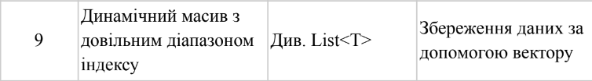

**Посилання на репозиторій:**

<https://github.com/doomer2004/dotNetLabs2023term1/tree/main/GenericLab1>

**Лістинг коду:**

namespace DynamicList.Tests;  
  
public class DynamicListTestBase  
{  
 protected DynamicList<int> _dynamicList;  
  
 protected DynamicListTestBase()  
 {  
 _dynamicList = new DynamicList<int>(new int[] {1, 2, 3, 4, 5});  
 }  
}

using DynamicList.CustomEventArgs;  
  
namespace DynamicList.Tests;  
  
public class DynamicListTest : DynamicListTestBase  
{  
   
 #region Constructor  
  
 [Fact]  
 public void Constructor_CreatingDynamicListWithoutCapacity_ReturnsTrue()  
 {  
 var collection = new DynamicList<int>();  
  
 Assert.*Empty*(collection);  
 }  
  
 [Fact]  
 public void Constructor_CreatingListWithNegativeCapacity_ThrowsException()  
 {  
 var capacity = -1;  
  
 Assert.*Throws*<ArgumentOutOfRangeException>(() => new DynamicList<int>(capacity));  
 }  
  
 [Fact]  
 public void Constructor_CreatingNull_List_ThrowsNullException()  
 {  
 IEnumerable<int> collection = null;  
  
 Assert.*Throws*<ArgumentNullException>(  
 () => collection = new DynamicList<int>(collection));  
 }  
  
 [Theory]  
 [InlineData(10)]  
 [InlineData(0)]  
 public void Constructor_CreatingDynamicListWithCapacity_ReturnsTrue(int capacity)  
 {  
 var collection = new DynamicList<int>(capacity);  
  
 Assert.*Empty*(collection);  
 }  
  
 [Theory]  
 [InlineData(new int[] {1, 2, 3, 4, 5})]  
 [InlineData(new int[] {-1, -2, -3})]  
 [InlineData(new int[] {0, 0, 0, 0, 0})]  
 public void Constructor_CreatingDynamicListWithItems_ReturnsTrue(IEnumerable<int> items)  
 {  
 var collection = new DynamicList<int>(items);  
   
 Assert.*Equal*(items, collection);  
 }  
 #endregion  
  
 #region Add  
 [Fact]  
 public void Add_AddingItemToTheList_ReturnsTrue()  
 {  
 var item = 6;  
   
 _dynamicList.Add(item);  
   
 Assert.*Contains*(item, _dynamicList);  
 }  
   
 [Fact]  
 public void Add_IncreasingCapacity_ReturnsTrue()  
 {  
 var item = 6;  
 var expectedCapacity = 1;  
 var initialCapacity = _dynamicList.Count;  
   
 _dynamicList.Add(item);  
   
 Assert.*Equal*(expectedCapacity, _dynamicList.Count - initialCapacity);  
   
 }  
 #endregion  
   
 #region Insert  
 [Fact]  
 public void Insert_AddingItemToTheList_ReturnsTrue()  
 {  
 var item = 6;  
   
 _dynamicList.Insert(5, item);  
   
 Assert.*Contains*(item, _dynamicList);  
 }  
  
 [Fact]  
 public void Insert_PassingInvalidIndex_ThrowsException()  
 {  
 var index = 6;  
 var item = 6;  
  
 Assert.*Throws*<InvalidOperationException>(  
 () => _dynamicList.Insert(index, item));  
 }  
   
 #endregion  
   
 #region Remove  
   
 [Fact]  
 public void Remove_RemovingItemFromTheList_ReturnsTrue()  
 {  
 var item = 5;  
   
 _dynamicList.Remove(item);  
   
 Assert.*DoesNotContain*(item, _dynamicList);  
 }  
 #endregion  
  
 #region RemoveAt  
  
 [Fact]  
 public void RemoveAt_RemoveAtInvalidIndex_ThrowsException()  
 {  
 var index = 6;  
  
 Assert.*Throws*<ArgumentOutOfRangeException>(  
 () => _dynamicList.RemoveAt(index));  
  
 }  
   
 [Fact]  
 public void RemoveAt_RemovingItemFromTheList_ReturnsTrue()  
 {  
 var index = 4;  
   
 _dynamicList.RemoveAt(index);  
   
 Assert.*DoesNotContain*(_dynamicList[index], _dynamicList);  
 }  
  
 #endregion  
  
  
 #region Clear  
  
 [Fact]  
 public void Clear_ClearingTheList_ReturnsTrue()  
 {  
 _dynamicList.Clear();  
   
 Assert.*Empty*(_dynamicList);  
 }  
  
 #endregion  
  
 #region IndexOf  
  
 [Fact]  
 public void IndexOf_FindingItemInTheList_ReturnsTrue()  
 {  
 var item = 5;  
   
 var index = _dynamicList.IndexOf(item);  
   
 Assert.*Equal*(4, index);  
 }  
  
  
 #endregion  
   
   
 #region Contains  
   
 [Fact]  
 public void Contains_FindingItemInTheList_ReturnsTrue()  
 {  
 var item = 5;  
   
 var contains = _dynamicList.Contains(item);  
   
 Assert.*True*(contains);  
 }  
  
 [Fact]  
 public void Contains_NotFindingItemInTheList_ReturnsTrue()  
 {  
 var item = 0;  
   
 Assert.*DoesNotContain*(item, _dynamicList);  
 }  
 #endregion  
  
 #region CopyTo  
   
 [Fact]  
 public void CopyTo_CopyingTheList_ReturnsTrue()  
 {  
 var lst = new int[10];  
   
 _dynamicList.CopyTo(lst, 0);  
   
 Assert.*Equal*(new int[]{1, 2, 3, 4, 5, 0, 0, 0, 0, 0}, lst);  
 }  
   
 [Fact]  
 public void CopyTo_PassingInvalidIndex_ThrowsException()  
 {  
 var lst = new int[10];  
 var index = 6;  
  
 Assert.*Throws*<ArgumentException>(() => _dynamicList.CopyTo(lst, index));  
 }  
  
 #endregion  
  
  
 #region Count  
  
 [Fact]  
 public void Count_CountingTheList_ReturnsTrue()  
 {  
 var expectedCount = 5;  
   
 var count = _dynamicList.Count;  
   
 Assert.*Equal*(expectedCount, count);  
 }  
   
 #endregion  
  
 #region Set  
  
 [Theory]  
 [InlineData (0, 1)]  
 [InlineData (1, 2)]  
 [InlineData (2, 3)]  
 [InlineData (3, 4)]  
 [InlineData (4, 5)]  
 public void Set_SettingItemInTheList_ReturnsTrue(int index, int item)  
 {  
 _dynamicList[index] = item;  
   
 Assert.*Equal*(item, _dynamicList[index]);  
 }  
  
 [Fact]  
 public void Set_PassingInvalidIndex_ThrowsException()  
 {  
 var index = 6;  
 var item = 6;  
   
 Assert.*Throws*<ArgumentException>(()=> _dynamicList[index] = item);  
 }  
  
 #endregion  
   
}

using DynamicList.CustomEventArgs;  
namespace DynamicList.Tests;  
  
  
public class DynamicListEnumeratorTest : DynamicListTestBase  
{  
   
 [Fact]  
 public void GetEnumerator_GetLastElement_ReturnsFalse()  
 {  
 var collection = new DynamicList<int>(new int[] {1, 2});  
 var enumerator = collection.GetEnumerator();  
  
 enumerator.MoveNext();  
 enumerator.MoveNext();  
   
 Assert.*False*(enumerator.MoveNext());  
 }  
  
 [Fact]  
 public void Enumerator_Reset_ReturnsTrue()  
 {  
 var enumerator = _dynamicList.GetEnumerator();  
 var expectedItem = 1;  
  
 enumerator.MoveNext();  
 enumerator.MoveNext();  
 enumerator.Reset();  
   
 Assert.*Equal*(expectedItem, enumerator.Current);  
 }  
  
}

using DynamicList.CustomEventArgs;  
  
namespace DynamicList.Tests;  
  
public class CustomEventArgsTest : DynamicListTestBase  
{  
  
 [Fact]  
 public void ArrayAction_AddToArray_ReturnsTrue()  
 {  
 var newItem = 6;  
 TestArrayAction(ArrayAction.*Add*, list => _dynamicList.Insert(5 ,newItem),  
 eventArgs => Assert.*Equal*(eventArgs.Item, newItem));  
 }  
   
 [Fact]  
 public void ArrayAction_RemoveFromArray_ReturnsTrue()  
 {  
 var item = 5;  
 TestArrayAction(ArrayAction.*Remove*, list => _dynamicList.Remove(item),  
 eventArgs => Assert.*Equal*(eventArgs.Item, item));  
 }  
   
 [Fact]  
 public void ArrayAction_ClearArray_ReturnsTrue()  
 {  
 TestArrayAction(ArrayAction.*Clear*, list => _dynamicList.Clear(),  
 eventArgs => Assert.*Empty*(_dynamicList));  
 }  
   
 private void TestArrayAction(ArrayAction action, Action<DynamicList<int>> arrayAction,  
 Action<NotifyArrayChangedEventArgs<int>> arrayChanged)  
 {  
 NotifyArrayChangedEventArgs<int>? eventArgs = null;  
 _dynamicList.ArrayChanged+= args => eventArgs = args;  
   
 arrayAction(_dynamicList);  
   
 Assert.*NotNull*(eventArgs);  
 Assert.*Equal*(eventArgs.Action, action);  
 arrayChanged(eventArgs!);  
 }  
}

**Виконання тестів:**

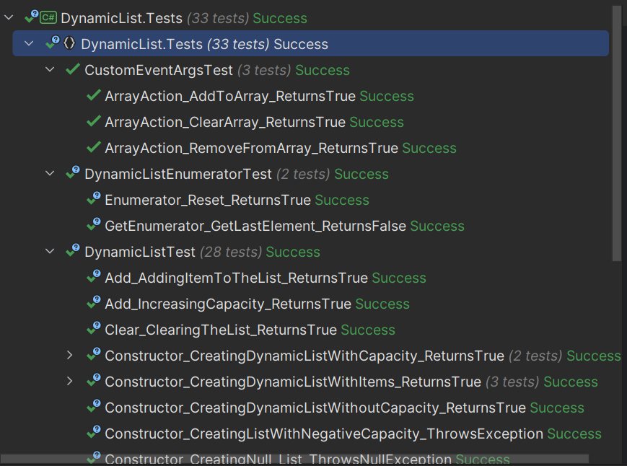

**Покриття тестів:**

